SERVISNÍ SMLOUVA
č. smlouvy Objednatele:
č. smlouvy Zhotovitel: CT_SoD1916
uzavřena podle § 1746 a následujícího zákona č. 89/2012 Sb., občanského zákoníku

Odběratel: Město Hranice
se sídlem: Pernštejnské náměstí 1, 753 01 Hranice
IČ: 00301311
DIČ: CZ 00301311
Bankovní spojení: Komerční banka a.s.
č.ú.: 19 - 1320831/0100
zastoupen: Jiří Kudláček, starosta

a

Zhotovitel: CAMEA Technology, a.s.
se sídlem: Kořenského 1664/25, 621 00 Brno
IČ: 06230831
DIČ: CZ06230831
Bankovní spojení: Komerční banka, a.s.
č.ú.: 115-2552290287/0100
jejímž jménem jedná: Ing. Peter Honec, Ph.D., člen představenstva

Čl. 1
Předmět plnění
Název akce: „Údržba zařízení měření úsekové rychlosti v obci Býškovice na silnici II/438“.
Předmětem plnění je údržba zařízení měření úsekové rychlosti v obci Býškovice na silnici II/438. Veškeré dodatečné změny budou projednány v předstihu s odběratelem, který je nejprve musí odsouhlasit.

Zhotovitel se zavazuje provádět plnění dle podrobné specifikace plnění v příloze č. 1, která je nedílnou součástí této smlouvy.

Objednatel se zavazuje zaplatit zhotoviteli cenu ve výši a způsobem, stanoveným v čl. 2 a 5 této smlouvy.

Čl. 2
Cena díla
Dohodnutá smluvní cena za zajištění služby dle článku 1 je tato:

10 440 Kč / měsíčně (deset tisíc čtyři sta čtyřicet korun českých) + DPH ve výši dle platné legislativy.
Celková cena je nejvýše přípustná a obsahuje veškeré náklady na celý předmět plnění.
Cena může být navýšena pouze v případě dalších požadavků objednatele.

Cena může být měněna pouze v souvislosti se změnou sazeb DPH či jiných daňových předpisů majících vliv na cenu předmětu plnění.

Z jakýchkoliv jiných důvodů nesmí být cena měněna.

Podrobná specifikace údržby zařízení je uvedena v příloze č. 1, která je nedílnou součástí této smlouvy.

Čl. 3
Doba plnění

Zhotovitel se zavazuje poskytovat objednateli předmět plnění podle čl. 1 této smlouvy následovně:

Smlouva se uzavírá na dobu neurčitou s výpovědní lhůtou 6 měsíců. Smlouvu lze vypovědět bez udání důvodu a výpovědní doba začíná běžet od prvního dne měsíce následujícího po měsíci, ve kterém byla výpověď doručena druhé smluvní straně. V pochybnostech se má za to, že výpověď byla doručena 3. den ode dne, kdy byla předána k poštovní přepravě.

Čl. 4
Místo plnění
Místem plnění je obec Býškovice - silnice II/438 – detekční místo L1 a L2 dle situačního zákresu v příloze
č. 2 která je nedílnou součástí této smlouvy.

Čl. 5
Poruchy zařízení

Jakékoliv vady nebo nedodělky plnění poskytovaného zhotovitelem dle této smlouvy spočívající v poruše nebo nefunkčnosti předmětných zařízení měření úsekové rychlosti, je objednatel povinen oznámit zhotoviteli e-mailem na adresu helpdesk@camea.cz nebo telefonicky v pracovní době 8.00 až 17.00 hod. na čísle +420 533 038 490. Zhotovitel se zavazuje k odstranění vady nebo nedodělku nastoupit do 48 hodin od oznámení vady nebo nedodělku. Zhotovitel se zavazuje vadu nebo nedodělek odstranit do 5 pracovních dní ode dne jeho oznámení. Za okamžik oznámení vady nebo nedodělku prostřednictvím shora uvedeného e-mailu se považuje konec pracovní doby daného dne, tj. 17.00 hod., pro případ odeslání e-mailu mimo pracovní dobu se za okamžik oznámení vady nebo nedodělku považuje konec pracovní doby, tj. 17.00 hod. nejbližšího následujícího dne.

Čl. 6
Platební podmínky
Podkladem pro placení je faktura.
Faktury budou zhotovitelem vystavovány měsíčně v částce dle Čl. 2 této smlouvy. Faktura bude mít splatnost 21 dnů od jejího vystavení, přičemž bude objednateli doručena do 10 - ti dnů od jejího vystavení elektronicky na e-mail objednatele: miroslav.mann@mesto-hranice.cz.
Faktury vystavené zhotovitelem budou obsahovat text následujícího znění: „Údržba zařízení měření úsekové rychlosti.“
Faktura vystavená zhotovitelem bude obsahovat veškeré náležitosti stanovené zákonem č. 235/2004 Sb., o dani z přidané hodnoty, ve znění pozdějších předpisů. V případě, že faktura doručená objednateli nebude obsahovat některou z předepsaných náležitostí nebo ji bude obsahovat chybně, je objednatel oprávněn vrátit takovouto fakturu zhotoviteli. Lhůta splatnosti v takovémto případě neběží, přičemž nová lhůta splatnosti počíná běžet až od vystavení opravené či doplněné faktury.

Čl. 7
Záruka

Záruční lhůta na předmět této smlouvy činí 12 měsíců ode dne předání servisního úkonu.

Čl. 8
Smluvní pokuty
Smluvní pokuta může být uplatněna v těchto případech:
- smluvní pokuta za prodlení zhotovitele s plněním sjednaného termínu pro odstranění vad a nedodělků při opravách zařízení, a to ve výši 1 000,- Kč za každý jednotlivý případ a den prodlení. Sjednaný termín pro opravu bude maximálně 10 dnů,
- smluvní pokuta za prodlení objednatele s úhradou faktury nebo její části v dohodnutých termínech ve výši 0,01 % za každý den prodlení z dlužné částky.
Smluvní pokuta je splatná do 21 dnů od doručení výzvy oprávněné smluvní strany druhé smluvní straně k její úhradě. Výzva musí vždy obsahovat popis a časové určení události, která v souladu s uzavřenou smlouvou zakládá právo účtovat smluvní pokutu. Na případnou pokutu, jak je uvedeno výše, bude zhotovitelem vystaven samostatný doklad.
Sjednané smluvní pokuty mají výlučně sankční charakter a jejich zaplacení se nedotýká nároku jedné ze smluvních stran na náhradu škody v plné výši.

Čl. 9
Závěrečná ustanovení

Smlouva je vyhotovena ve dvou stejnopisech, z nichž každá strana obdrží po jednom vyhotovení.
Pokud v této smlouvě není ujednáno jinak, řídí se právem České republiky.
Tuto smlouvu lze měnit, nebo zrušit pouze výslovným oboustranným písemným ujednáním, podepsaným oprávněnými zástupci obou smluvních stran.
Zhotovitel se zavazuje po dobu trvání této smlouvy udržovat pojištění své odpovědnosti za škodu způsobenou třetí osobě, a to tak, aby limit pojistného plnění, resp. pojistná částka, sjednaný zhotovitelem na základě takové pojistné smlouvy, činil pro jednu škodnou událost minimálně 10.000.000,- Kč. Tento limit nelze nahradit kumulací pojistných plnění na základě více pojistných smluv.
Zhotovitel je povinen předložit kdykoli po dobu trvání této smlouvy na předchozí žádost objednatele uzavřenou pojistnou smlouvu, pojistku nebo potvrzení příslušné pojišťovny, příp. potvrzení pojišťovacího zprostředkovatele (insurance broker), prokazující pojištění v rozsahu požadovaném v předchozím odstavci.
Smluvní strany souhlasí s tím, že obsah smlouvy není obchodním tajemstvím a smluvní strany mohou smlouvu zveřejnit v rozsahu a za podmínek, jež vyplývají z obecně závazných právních předpisů.
Smluvní strany souhlasí s tím, že smlouva bude zveřejněna v registru smluv dle příslušných ustanovení zákona č. 340/2015 Sb., o zvláštních podmínkách účinnosti některých smluv, uveřejňování těchto smluv a o registru smluv (zákon o registru smluv). Smluvní strany se dohodly, že zákonnou povinnost dle § 5 odst. 2 zákona o registru smluv splní objednatel.
Smlouva nabývá platnosti dnem podpisu oběma stranami a účinnosti dnem zveřejnění v registru smluv.

Čl. 10
Přílohy
Příloha č. 1 - Podrobná specifikace údržby zařízení
č.. 2 – Situační zákres detekčních míst

V Hranicích dne: V Brně dne:

za objednatele za zhotovitele

Jiří Kudláček, Ing. Peter Honec, Ph.D.,
starosta člen představenstva
Město Hranice Camea Technology, a.s.
Příloha č. 1 - Podrobná specifikace údržby zařízení
Údržba zařízení probíhá v souladu se servisním předpisem zařízení:
Číslo | Název | Četnost
1 | Kontrola funkčnosti detekčních stanic a jejich senzorů:  - Dostupnost vyhodnocovacích jednotek  - Dostupnost jednotlivých detektorů (kamera, radar)  - SW pro detekci/čtení RZ  - SW pro MUR | 1x za 1 týden
2 | Kontrola funkčnosti systému distribuce přesného času | 1x za 1 týden
3 | Kontrola předávání přestupků | 1x za 1 týden
4 | Roční servisní prohlídka | 1x ročně
5 | Profylaxe detekčních kamer vč. IR přisvětlení | min. 5x ročně
6 | Zabezpečení provozu detekčních stanic:  - V případě výpadku diagnostika na místě  - Případná aktivace jističe  - Případná výměna přepěťových ochran | 1x za měsíc
7 | Zabezpečení provozu IR jednotek pro přisvětlení obličeje  - Kontrola funkce  - Výměna výbojek/LED dle potřeby | 1x za měsíc
8 | Revize elektrického zařízení | 1x za 4 roky
9 | Roční update software rozpoznání značek RZ | 1x ročně
10 | Metrologické ověření MUR | 1x ročně
11 | Zabezpečení a údržba komunikačních tras  - Platba za datové přenosy  - V případě výpadku diagnostika na místě  - Kontrola datových tras | 1x za měsíc
12 | Údržba baterií  - Kontrola stavu baterií  - V případě potřeby výměna baterií | 1x za měsíc

Příloha č. 2 - Situační zákres detekčních míst

Detekční místo L1 – nově zbudovaný stožár na pozemku obce, trvalé napájení. Stožár i napájení zajištuje obec Býškovice.
Detekční místo L2 – nově zbudovaný stožár na pozemku obce, napájení akumulátorové z veřejného osvětlení. Stožár i napájení zajištuje obec Býškovice.

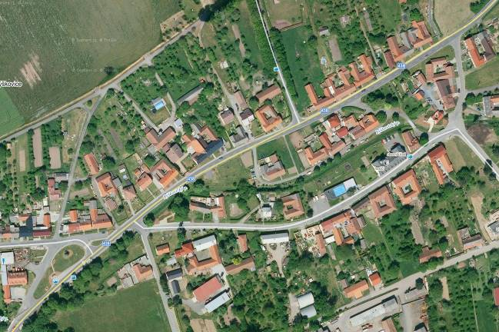
Obousměrné měření úsekové rychlosti, délka cca 506m
Detekční místo L1
Detekční místo L2
Obrázek 1 Měření úsekové rychlosti Býškovice – situace

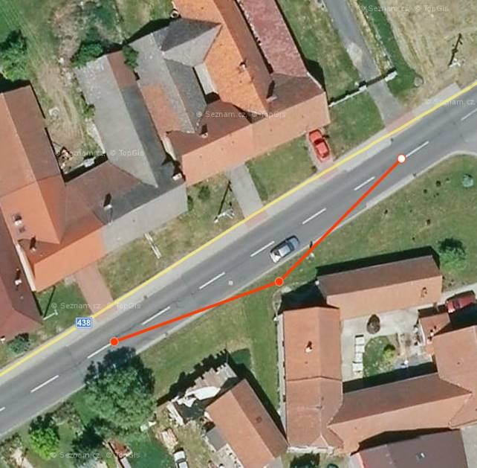
Nový stožár
Cca 25m
Detekční místo
Cca 25m
Detekční místo
Obrázek 2 - Detekční místo L1

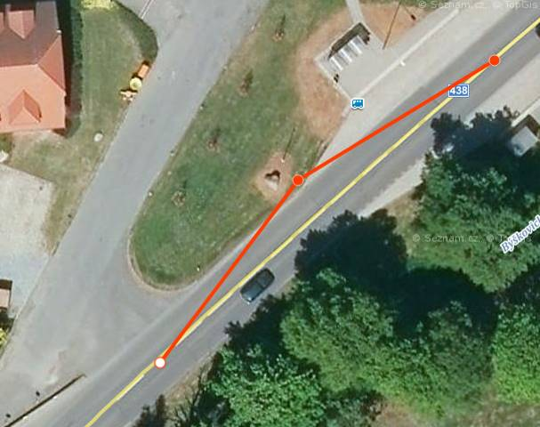
Nový stožár
Cca 25m
Detekční místo
Cca 25m
Detekční místo
Obrázek 3 - Detekční místo L2

